**Лінуєтесь займатись спортом? Це легко подолати!**

**Нарешті, це все-таки трапилось – Ви вирішили зайнятись спортом. Але минуло лише кілька днів, і заряд енергії ніби розтанув у повітрі. Чому так важко надовго зберегти потяг до спорту?**

**У цьому немає нічого дивного, більшість людей не можуть змусити себе регулярно тренуватись до тих пір, поки не знайдуть відповідну програму.**

**Складіть свій особистий фітнес-план, що підходитиме саме Вам. В такому разі, Ваші шанси займатись спортом тривалий час значно зростуть.**



1. **Виділіть час для тренувань у своєму розкладі**

**Обов’язково плануйте час так, щоб Ви мали спеціальні години для тренувань. Не намагайтесь втиснути заняття у міфічний «час, що залишиться» – як правило, його ніколи немає. Час тренування обирайте відповідно до Ваших можливостей. Важно однозначно відповісти, який час для тренування є найкращим. Одним подобається займатись зранку, іншим ввечері, деякі ентузіасти використовують обідню перерву.**

**Намагайтесь дотримуватись певного режиму тренувань – мінімум два рази на тиждень, бажано, щоб це був один і той самий час. Чіткий графік тренувань значно підвищує ефективність занять, оскільки організм звикає до певного ритму.**

**2. Зверніться до друга**

**Якщо сили волі не вистачає, займайтесь спортом разом з другом або подругою. У Вас з’явиться відповідальність, адже Вам не хочеться підводити інших і відміняти тренування, правда? До речі, жінки значно частіше за чоловіків обирають групові заняття, поєднуючи спорт і спілкування. Головне, не забувайте, що Ваша перша і головна мета – все-таки фітнес, а не довгі бесіди біля тренажерів.**

**3. Займайтесь тим видом спорту, що цікавить Вас**

**Це простий, але ефективний прийом. Якщо Вам цікаво те, що Ви робите, це принесе вдвічі кращий результат. Ви не знаєте, який спорт може Вас зацікавити, але любите дивитись телевізор? Чудово! Замість дивана станьте на компактний степпер і поєднуйте приємне з корисним.**

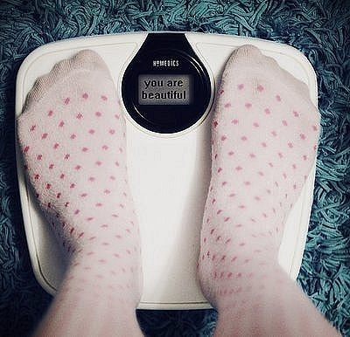

**4. Забудьте про ваги**

**Не зважуйтесь щодня, вага не зникає після кожного тренування. Відслідковувати прогрес потрібно приблизно раз на тиждень. Щоденні коливання ваги в той чи інший бік можуть розчарувати Вас і спортивний ентузіазм значно зменшиться. Але не піддавайтесь відчаю, це ще не показник того, що Ваші заняття неефективні.**

**5. Починайте потроху**

**Тренуючись надто довго та інтенсивно з самого початку, Ви отримаєте біль у непідготованих м’язах і стійке небажання продовжувати цю екзекуцію. Не поспішайте, нарощуйте всі показники поступово. Не забувайте про відпочинок, навчіться комфортно розслаблятись після тренувань.**

**6. Не порівнюйте себе з іншими**

**Усі ми схильні часом рівнятись на інших людей. Порівняння не на Вашу користь може розчарувати, Ви покинете заняття фітнесом раніше, ніж зрозумієте, що успіх усе-таки є. У всіх людей різні можливості й різний рівень фізичної підготовки, тому порівняння може бути не завжди коректним.**



**7. Відпрацьовуйте пропущені заняття**

**Звісно, іноді ми пропускаємо тренування з тих чи інших причин. Але, по перше, це не має перетворюватись на систему, а по-друге, намагайтесь відпрацьовувати їх в інший час. Не переживайте, якщо немає часу, просто намагайтесь не переміщувати свій графік тренувань без поважних причин, йдіть до своєї мети чітко і впевнено.**

**8. Звичка є у кожного**

**Не роздумуйте над тим, піти чи не піти сьогодні до спортзалу, виходити на ранкову пробіжку чи ні. Зробіть це частиною свого повсякденного життя, щоб таких питань просто не виникало. Придбайте домашній тренажер і зробіть звичкою займатись на ньому у визначений час.**

**9. Правильно поставлена мета – половина успіху!**

**Це твердження, звісно, не нове, але ми часто забуваємо про нього. Чого саме Ви хочете досягнути? Зміцнити м’язи преса або ніг, покращити загальний стан фігури або виправити поставу? Залежно від поставленої мети, її реалізація може бути різною. Правильно складений план тренувань допоможе Вам досягнути мети. Якщо немає можливості продумати його самостійно, зверніться до персонального тренера. Ці витрати виправдають себе, не витрачайте час на випадковий набір вправ, адже так Ви граєте в лотерею з невідомим результатом.**